PRÁCTICA DE JPSC
DÍA 2
ALUMNOS: Cerrudo Martín, Jaime.
Serafín Díaz, Javier.

Ejercicio 1:

Generamos un tren de pulsos rectangulares de amplitud = 40, ancho de pulso = 30 y periodo = 50 ms como señal moduladora.

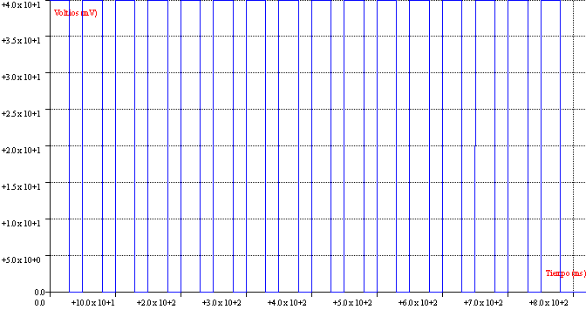
Señal moduladora en el dominio del tiempo.

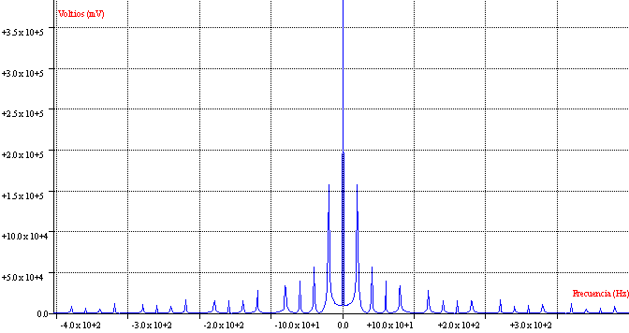
Espectro en amplitud de la señal moduladora.

Por otra parte tomamos una señal senoidal de frecuencia=1000 Hz, amplitud=40 y fase=0 como señal portadora. Para realizar la modulación OOK se requiere el uso de un multiplicador.

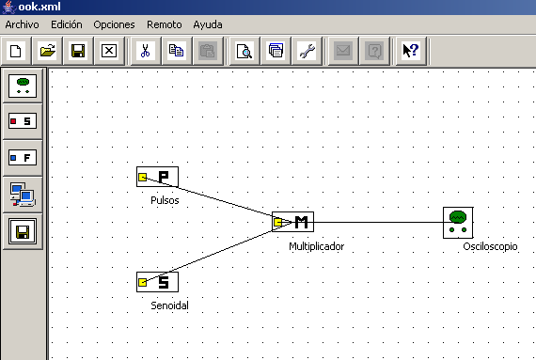

En la señal modulada resultante se observa la señal senoidal (señal portadora) únicamente donde existía previamente un pulso en la señal moduladora. Este fenómeno se observa mejor en la imagen en la que se hace uso del zoom.

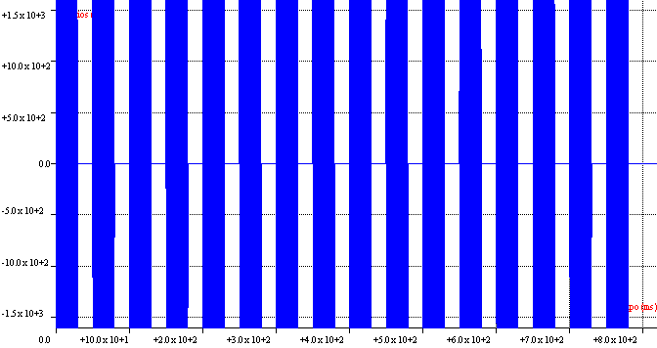
Señal modulada en el dominio del tiempo

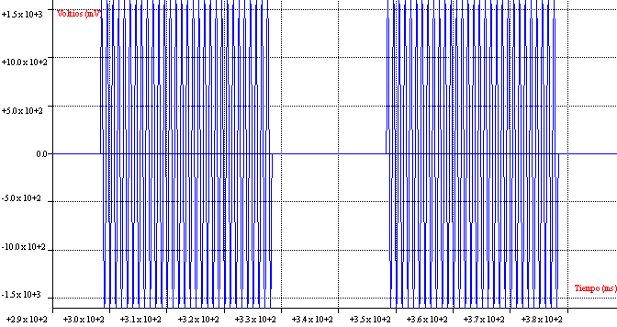
Señal modulada en el domino del tiempo (con zoom).

En el espectro en amplitud de la señal modulada podemos observar como el espectro del tren de pulsos (señal moduladora) se ha desplazado en frecuencia por efecto de la señal portadora (señal senoidal) de frecuencia 1000 Hz.

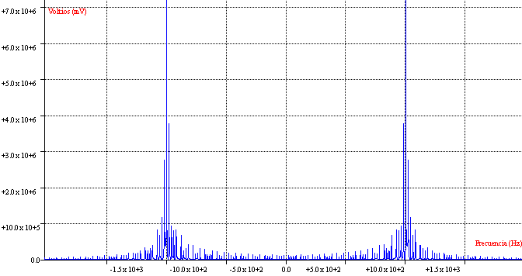
Espectro en amplitud de la señal modulada.

Ejercicio 2:

Tomando como base la modulación del ejercicio anterior realizamos la demodulación de la señal mediante otro multiplicador y otra señal senoidal de las mismas características que la señal portadora.

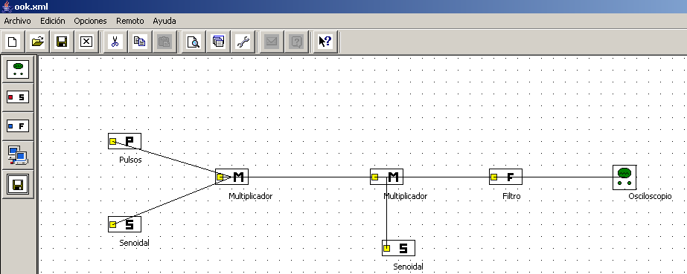

Mediante el proceso de la demodulación recuperamos el espectro de la señal original (tren de pulsos rectangulares) centrado en el origen además de los espectros desplazados consecuencia de la modulación.

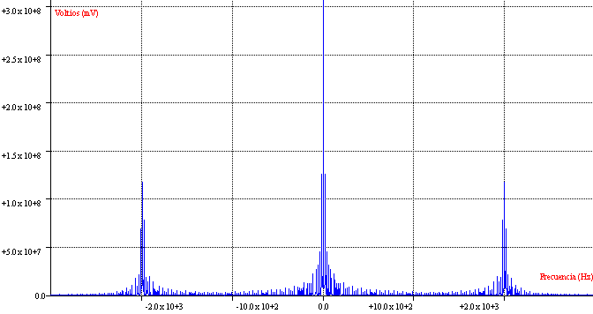
Espectro en amplitud de la señal demodulada (previo al filtrado).

Finalmente mediante un proceso de filtrado con un filtro pasabaja de 1000 Hz, que en este caso coincide con la frecuencia de la señal portadora, recuperamos la señal original.

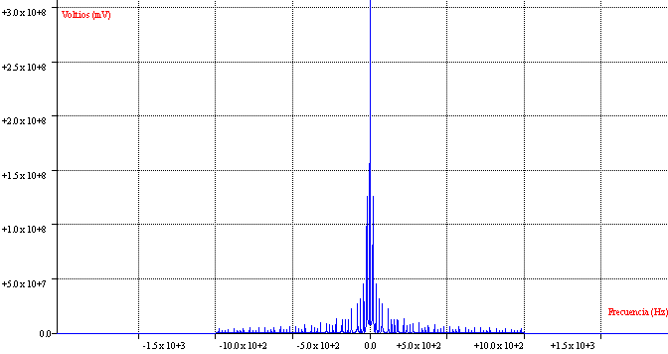
Espectro en amplitud de la señal demodulada y filtrada.

Como consecuencia de la transmisión de la señal digital por un sistema analógico en la recepción se recupera la señal original satisfactoriamente, aunque la correspondencia no es exacta debido a pequeñas variaciones.

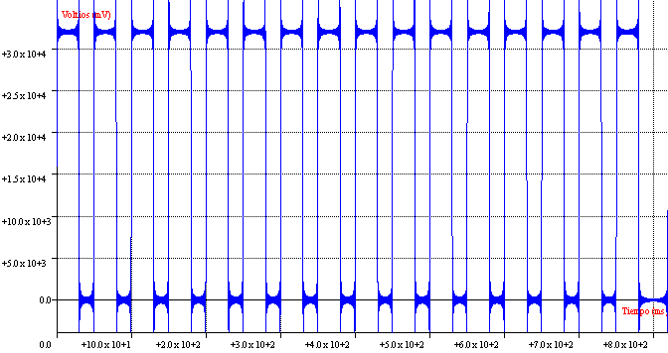
Señal demodulada y filtrada en el dominio del tiempo.

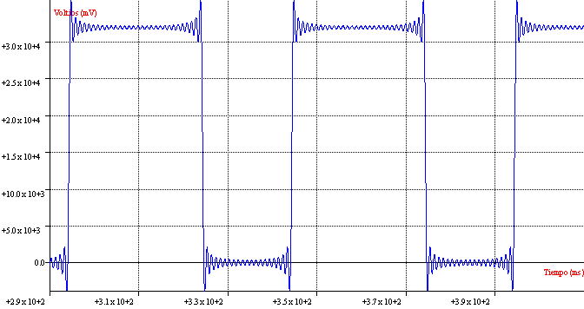
Señal demodulada y filtrada en el dominio del tiempo (con zoom).

Si el proceso de demodulación se realiza con una señal senoidal de frecuencia diferente de la señal portadora (de 1000 Hz), por ejemplo de 500 Hz, se producirá solapamiento en el espectro (ALIASING). Por lo tanto no se podrá recuperar la señal original mediante el filtrado.

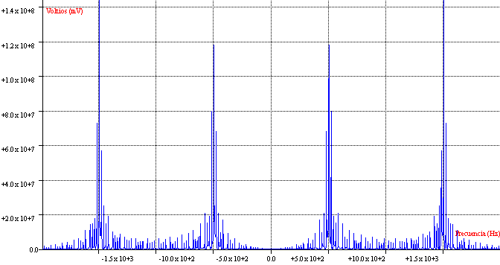
Espectro en amplitud de la señal demodulada con distinta frecuencia.

Si introducimos una fase de pi radianes en la señal senoidal generada en el receptor como portadora, ésta no estará sincronizada en fase con la generada en el emisor. En este caso se recupera la señal original sin problemas.

Ejercicio 3:

Tras realizar la modulación y la multiplexión en frecuencia del tren de pulsos rectangulares y el tren de pulsos triangulares, el espectro en amplitud de la señal modulada resultante concuerda con los resultados teóricos, ya que los espectros de las señales moduladoras aparecen desplazados en frecuencia de acuerdo con la frecuencia de las señales portadoras correspondientes a cada uno. 1000 Hz para el tren de pulsos rectangulares y 5000 Hz para el tren de pulsos triangulares.

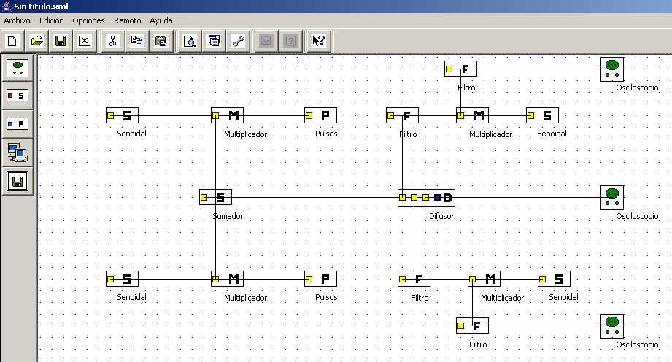

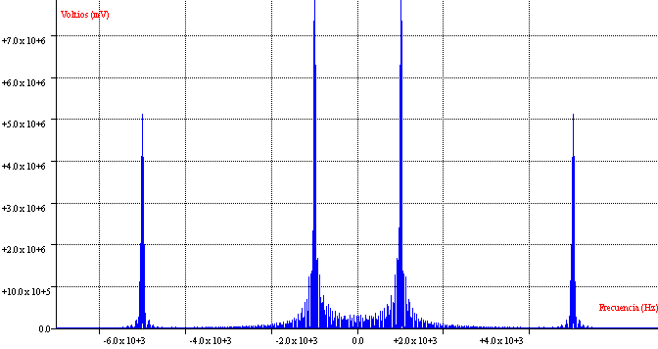
Espectro en amplitud de la multiplexión en frecuencia de las señales moduladas.

Realizamos la demultiplexión mediante filtros pasabanda para recuperar los espectros de ambos trenes por separado. Una vez hecho esto demodulamos como en el ejercicio anterior.
Para el tren de pulsos rectangulares usamos un filtro pasabanda de 850 a 1150 Hz y uno pasabaja de 100 Hz.

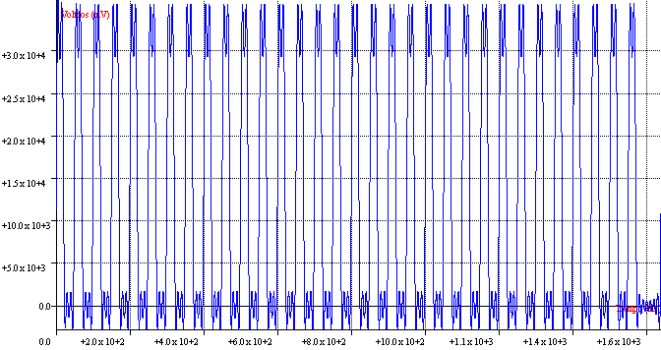
Tren de pulsos rectangular demultiplexado y demodulado.

Al usar el zoom comprobamos como la señal se parece a la original pero ha sufrido algunos pequeños cambios.

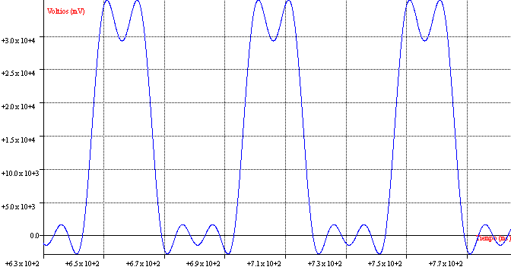
Tren de pulsos rectangular demultiplexado y remodulado (con zoom).

Para el tren de pulsos triangulares usamos un filtro pasabanda de 4850 a 5150 Hz y uno pasabaja de 100 Hz.

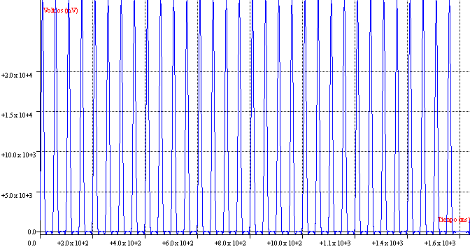
Tren de pulsos rectangular demultiplexado y demodulado.

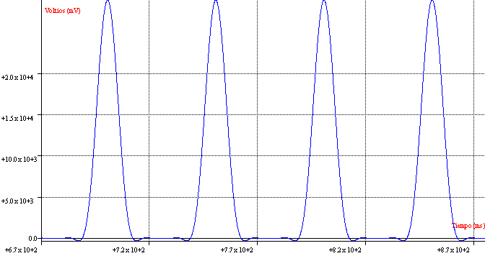
Tren de pulsos rectangular demultiplexado y demodulado (con zoom).

